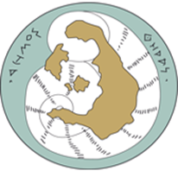
ΘΗΡΑ, 6/1/2021
ΑΝΑΚΟΙΝΩΣΗ

Ο Δήμος Θήρας, φροντίζοντας για την προστασία της δημόσιας υγείας και την υγειονομικά ασφαλή επαναλειτουργία των σχολικών μονάδων, συνεχίζει τις στοχευμένες δράσεις πρόληψης και αποτροπής διάδοσης του covid-19.
Στα πλαίσια αυτά και σε συνεργασία με το Γενικό Νοσοκομείο Θήρας καλούμε, αρχικώς τους εκπαιδευτικούς της Πρωτοβάθμιας Εκπαίδευσης, εφόσον το επιθυμούν, να υποβληθούν πριν από την έναρξη των μαθημάτων, σε rapid test ανίχνευσης του κορωνοϊού.
Τα test διενεργούνται στο Γενικό Νοσοκομείο Θήρας, κατά το χρονικό διάστημα από Πέμπτη 7 Ιανουαρίου έως και Δευτέρα 11 Ιανουαρίου και ώρες 11:00 έως 12:00 το πρωί.
☆Πληροφορίες Σπυριδούλα Βλάχου 2286360183.

Ο Δήμαρχος Θήρας
Αντώνιος Σιγάλας

